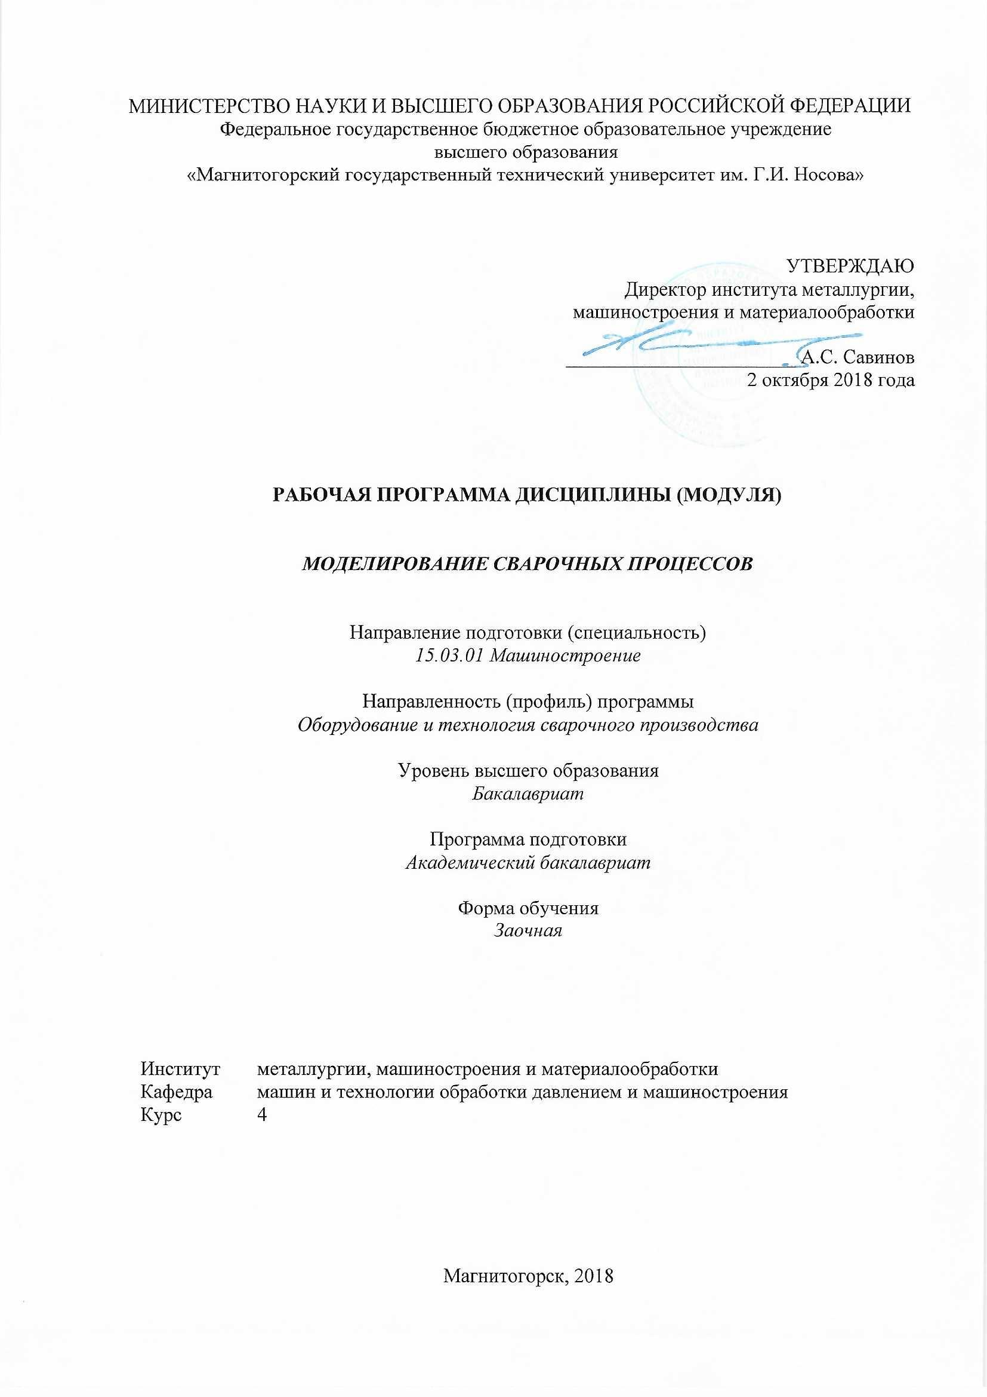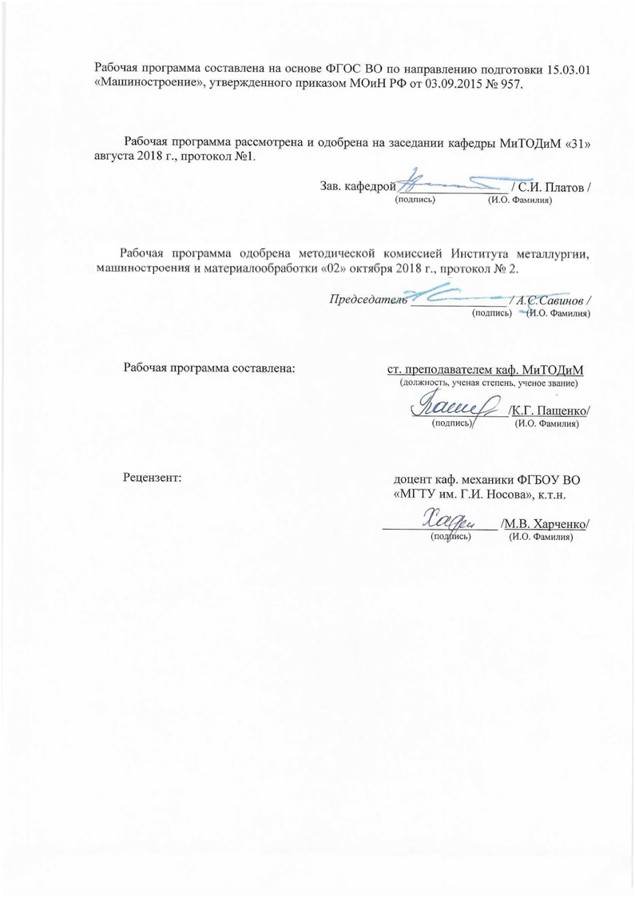**Лист регистрации изменений и дополнений**

|  |  |  |  |  |
| --- | --- | --- | --- | --- |
| Лист регистрации изменений 2018г№ п/п | Раздел  программы | Краткое содержание  изменения/дополнения | Дата.  № протокола  заседания  кафедры | Подпись зав.  кафедрой |
|  |  |  |  |  |
|  |  |  |  |  |
|  |  |  |  |  |
|  |  |  |  |  |
|  |  |  |  |  |
|  |  |  |  |  |
|  |  |  |  |  |
|  |  |  |  |  |
|  |  |  |  |  |
|  |  |  |  |  |
|  |  |  |  |  |
|  |  |  |  |  |
|  |  |  |  |  |
|  |  |  |  |  |
|  |  |  |  |  |
|  |  |  |  |  |
|  |  |  |  |  |
|  |  |  |  |  |
|  |  |  |  |  |
|  |  |  |  |  |
|  |  |  |  |  |
|  |  |  |  |  |

|  |  |
| --- | --- |
| **1** **Цели** **освоения** **дисциплины** **(модуля)** | |
| Целями освоения дисциплины (модуля) «Моделирование сварочных процессов» являются: развитие у студентов личностных ка-честв, а также формирование общекультурных и профессиональных компетенций в соответствии с требованиями ФГОС ВО по направлению 150301 - Машиностроение. Студент должен получить знание и навыки применения главных научных методов исследования технических объектов: математического моделирования с использованием современных программных продуктов, получить представление о систематической природе технических зависимостей и закономерностей; изучить условия подобия при моделировании, методы интерпретации результатов исследований. | |
| **2** **Место** **дисциплины** **(модуля)** **в** **структуре** **образовательной** **программы** | |
| Дисциплина Моделирование сварочных процессов входит в вариативную часть учебного плана образовательной программы.  Для изучения дисциплины необходимы знания (умения, владения), сформированные в результате изучения дисциплин/ практик: | |
| Информатика | |
| Математика | |
| Электротехника и электроника | |
| Знания (умения, владения), полученные при изучении данной дисциплины будут необходимы для изучения дисциплин/практик: | |
| Производственная – преддипломная практика | |
| Подготовка к защите и защита выпускной квалификационной работы | |
| Подготовка к сдаче и сдача государственного экзамена | |
|  |  |
| **3** **Компетенции** **обучающегося,** **формируемые** **в** **результате** **освоения**  **дисциплины** **(модуля)** **и** **планируемые** **результаты** **обучения** | |
| В результате освоения дисциплины (модуля) «Моделирование сварочных процессов» обучающийся должен обладать следующими компетенциями: | |
| Структурный  элемент  компетенции | Планируемые результаты обучения |
| ПК-2 умением обеспечивать моделирование технических объектов и технологических процессов с использованием стандартных пакетов и средств автоматизированного проектирования, проводить эксперименты по заданным методикам с обработкой и анализом результатов | |
| Знать | - основные математические, физические, химические и др. положения, законы и т.п. сведения, необходимые для применения в области моделирования процессов сварки.  - основные положения теории подобия и моделирования;  - классификацию и основные формы математических моделей (ММ);  - требования к математическим моделям;  - типовые задачи моделирования и способы их решения; |
| Уметь | - строить математические модели и проводить необходимый объём экспериментов для этого;  - определять значимость тех или иных факторов при построении моделей;  - проводить исследования объектов с помощью моделей |
| Владеть | - общепринятыми методиками обработки результатов моделирования;  - навыками интерпретации результатов исследований созданных моделей. |

|  |  |  |  |  |  |  |  |  |  |
| --- | --- | --- | --- | --- | --- | --- | --- | --- | --- |
|  | **4.** **Структура,** **объём** **и** **содержание** **дисциплины** **(модуля)** | | | | | | | | |
| Общая трудоемкость дисциплины составляет 3 зачетных единиц 108 акад. часов, в том числе:  – контактная работа – 4,4 акад. часов:  – аудиторная – 4 акад. часов;  – внеаудиторная – 0,4 акад. часов  – самостоятельная работа – 99,7 акад. часов;  – подготовка к зачёту – 3,9 акад. часа  Форма аттестации - зачет | | | | | | | | | |
|  |  |  |  |  |  |  |  |  |  |
| Раздел/ тема  дисциплины | | Курс | Аудиторная  контактная работа  (в акад. часах) | | | Самостоятельная работа студента | Вид самостоятельной  работы | Форма текущего контроля успеваемости и  промежуточной аттестации | Код компетенции |
| Лек. | лаб.  зан. | практ. зан. |
| 1.1 Введение. Цели и задачи моделирования про-цессов сварки с использо-ванием программных про-дуктов. | | 4 | 0,25 |  |  | 11 | Изучение материалов лекций и выполнение КР. | Контрольная работа | ПК-2 |
| 2.1 Метод конечных элементов. Преимущества и недостат-ки. История развития мето-да. Системы анализа, осно-ванные на методе. Про-граммное обеспечение, реа-лизующее метод | | 4 | 1,25 |  | 2 | 60 | Изучение материалов лекций и подготовка к практическому занятию. Выполнение домашнего задания | Аудиторная контрольная работа. Домашнее задание. | ПК-2 |
| 3.1 Характеристики объектов моделирования | | 4 | 0,25 |  |  | 11 | Изучение материалов лекций и подготовка реферата | Реферат | ПК-2 |
| 4.1 Обработка и ин-терпретация результатов моделирования. | | 4 | 0,25 |  |  | 17,7 | Изучение материалов лекций и выполнение КР. | Реферат | ПК-2 |
| 5.1 Зачет | | 4 |  |  |  |  |  |  | ПК-2 |
| Итого за семестр | | | 2 |  | 2 | 99,7 |  | зачёт |  |
| Итого по дисциплине | | | 2 |  | 2 | 99,7 |  | зачет | ПК-2 |

|  |
| --- |
| **5** **Образовательные** **технологии** |
|  |
| 1. Традиционные образовательные технологии ориентируются на организацию образовательного процесса, предполагающую прямую трансляцию знаний от преподава-теля к студенту (преимущественно на основе объяснительно-иллюстративных методов обучения). Учебная деятельность студента носит в таких условиях, как правило, репро-дуктивный характер.  Формы учебных занятий с использованием традиционных технологий:  Информационная лекция – последовательное изложение материала в дисциплинар-ной логике, осуществляемое преимущественно вербальными средствами (монолог препо-давателя).  Семинар – беседа преподавателя и студентов, обсуждение заранее подготовленных сообщений по каждому вопросу плана занятия с единым для всех перечнем рекомендуемой обязательной и дополнительной литературы.  Практическое занятие, посвященное освоению конкретных умений и навыков по предложенному алгоритму.  Лабораторная работа – организация учебной работы с реальными материальными и информационными объектами, экспериментальная работа с аналоговыми моделями ре-альных объектов.  2. Технологии проблемного обучения – организация образовательного процесса, которая предполагает постановку проблемных вопросов, создание учебных проблемных ситуаций для стимулирования активной познавательной деятельности студентов.  Формы учебных занятий с использованием технологий проблемного обучения:  Практическое занятие в форме практикума – организация учебной работы, направленная на решение комплексной учебно-познавательной задачи, требующей от студента применения как научно-теоретических знаний, так и практических навыков.  Практическое занятие на основе кейс-метода – обучение в контексте моделируе-мой ситуации, воспроизводящей реальные условия научной, производственной, обще-ственной деятельности. Обучающиеся должны проанализировать ситуацию, разобрать-ся в сути проблем, предложить возможные решения и выбрать лучшее из них. Кейсы ба-зируются на реальном фактическом материале или же приближены к реальной ситуа-ции.  4. Интерактивные технологии – организация образовательного процесса, которая Формы учебных занятий с использованием специализированных интерактивных технологий:  Лекция «обратной связи» – лекция–провокация (изложение материала с заранее за-планированными ошибками), лекция-беседа, лекция-дискуссия, лекция-прессконференция.  Семинар-дискуссия – коллективное обсуждение какого-либо спорного вопроса, проблемы, выявление мнений в группе (межгрупповой диалог, дискуссия как спор-диалог).  5. Информационно-коммуникационные образовательные технологии – организация образовательного процесса, основанная на применении специализированных программных сред и технических средств работы с информацией.  Формы учебных занятий с использованием информационно-коммуникационных технологий:  Лекция-визуализация – изложение содержания сопровождается презентацией (демонстрацией учебных материалов, представленных в различных знаковых системах, в т.ч. иллюстративных, графических, аудио- и видеоматериалов).  Практическое занятие в форме презентации – представление результатов проектной или исследовательской деятельности с использованием специализированных программных сред. |

|  |
| --- |
| **6** **Учебно-методическое** **обеспечение** **самостоятельной** **работы** **обучающихся** |

*По дисциплине «*Моделирование сварочных процессов*» предусмотрена аудиторная и внеаудиторная самостоятельная работа обучающихся.*

*Самостоятельная работа студентов предполагает решение задач, подготовку рефератов.*

**Примерные задания для самостоятельного решения:**

**Реферат.** Подготовьте обзор на тему (примерные темы):

Моделирование образования напряжений при сварке.

Снижение размерности задач, на примере ____________________.

Моделирование технологического процесса электродуговой сварки ______________

и т.д.

**Задачи для аудиторной работы**

1. Выведите из зависимостей критерии подобия для указанного процесса.

Примените энергетический подход для составления модели в МКЭ для указанного процесса.

1. Решить следующее одномерное дифференциальное уравнение

В одномерном пространстве Р1 определено следующее одномерное дифференциальное уравнение для нахождения функции u на промежутке от 0 до 1. На границах области, значение функции u равно 0:

\mbox{ P1 }:\begin{cases}
u''(x)=f(x) \mbox{ in } (0,1), \\
u(0)=u(1)=0,
\end{cases}

где f известная функция, u неизвестная функция от x. u'' вторая производная от u по x. Решение поставленной задачи методом конечных элементов разобьём на 2 этапа:

* Переформулировать граничную задачу в так называемую слабую (вариационную) форму. На этом этапе вычислений почти не требуется.
* Разобить слабую форму на конечные отрезки-элементы.
* [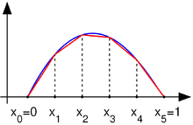](http://ru.wikipedia.org/wiki/%D0%A4%D0%B0%D0%B9%D0%BB:Finite_element_method_1D_illustration1.png)
* Функция u  с нулевыми значения на концах (голубая), и аппроксимация этой функции отрезками (красная).
* [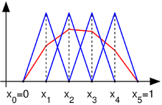](http://ru.wikipedia.org/wiki/%D0%A4%D0%B0%D0%B9%D0%BB:Finite_element_method_1D_illustration2.png)

1. Получите законы движения физической системы по заданным уравнениям

.

1. В задании уравнения полных кинетической и потенциальной энергий.

2. Продифференцировать уравнения в символьном виде с помощью математического пакета. 3. Получить дифференциальные уравнения движения.

3. Решить дифференциальные уравнения движения с помощью математического пакета.

4. Представить результат в виде уравнения зависимости перемещений от времени и графиков перемещений.

5. Показать возможные примеры реальных систем с подобными уравнениями

function Qr=fQr(T, U, Qr,...

q1, q2, q3,...

v1, V2, v3,...

a1, a2, a3,...

m1, m2, m3, m4, m5, m6, e1, e2, e3, e4, e5, e6)

% Компоненты уравнения Лагранжа

dT___d_dqdt=diff(T,v1)+diff(T,V2)+diff(T,v3)

%При дифференциировании по скоростей dqdt по времени t получим ускорения

%ddqdtt, т.е. заменим скорости dqdt ускорениями ddqdtt

ddT___d_dqdt__dt= diff(dT___d_dqdt,v1).*a1...

+diff(dT___d_dqdt,V2).*a2...

+diff(dT___d_dqdt,v3).*a3

dT___dq=diff(T,q1)+diff(T,q2)+diff(T,q3)

dU___dq=diff(U,q1)+diff(U,q2)+diff(U,q3)

Qr=ddT___d_dqdt__dt-dT___dq+dU___dq;

**Задачи для самостоятельного решения.**

**1.** Получите смешанную форму зависимостей между силами и перемещениями для балочного элемента (см. (2.3)).

**2.** Для заданной матрицы податливости балочного элемента проверьте, что величина дополнительной энергии деформации равна аналогичной энергии для свободно опертого элемента.

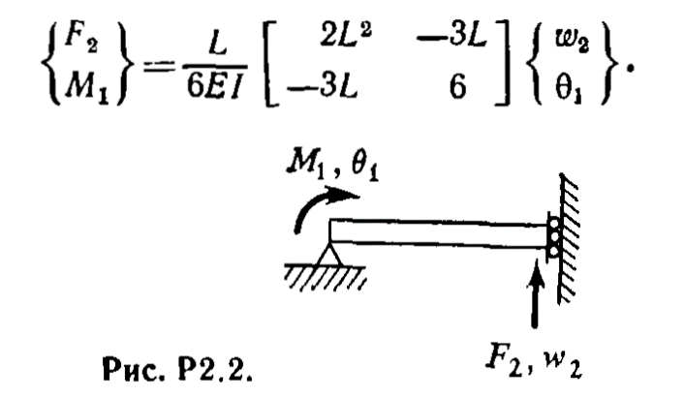

**3.** Ниже вписана матрица податливости для треугольного пластинчатого эле­мента, находящегося в плоском напряженном состоянии (рис. Р2.3). Вычислите матрицу жесткости элемента и проверьте правильность полученного результата, сравнивая ее с матрицей жесткости, показанной на рис. 5.4.

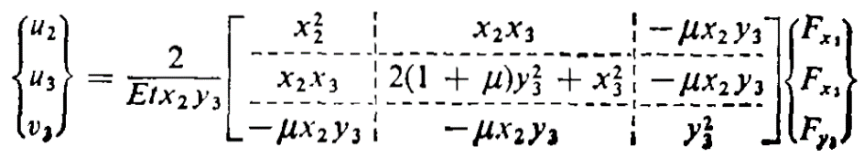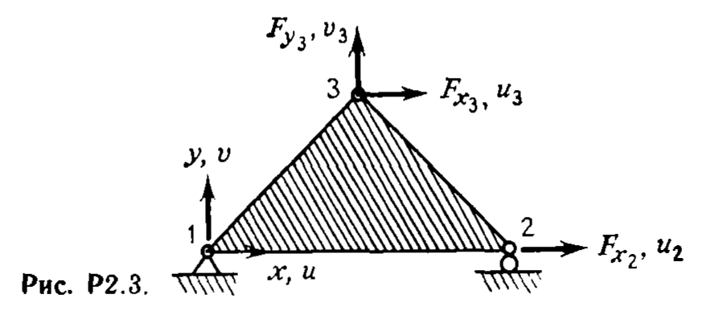

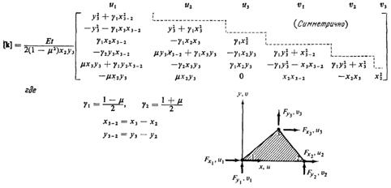

**Рис. 5.4.** Матрица жесткости изотропного плоско-напряженного треугольного элемента с постоянной деформацией внутри элемента.

**4.** Ниже приводится матрица податливости для треугольного элемента при —о Докажите, что величина дополнительной энергии деформации сов­падает с аналогичной энергией, отвечающей матрице податливости в задаче 2.3.

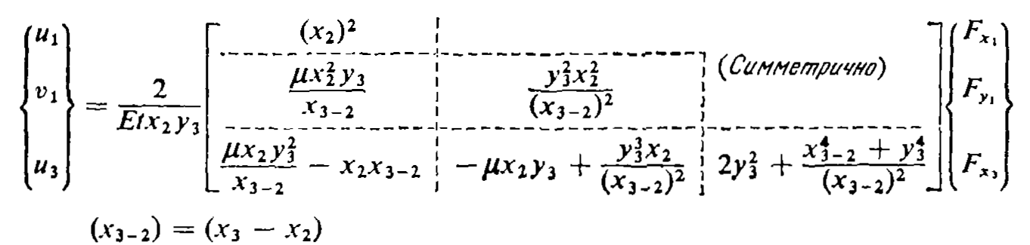

5. Матрицу податливости консольной балки, изображенной на рис. 2.8(c), можно модифицировать так, чтобы учесть эффект влияния поперечных сдвиговых деформаций. Это можно осуществить путем прибавления L/ASG коэффициентам податливости, связывающим ω1 и FZ1, т. е. [f11=(L3/3EI+ L/ASG)], где AS— эф­фективная площадь сдвига (эквивалентная площадь постоянного по величине сдвигового напряжения, которая приводит к той же суммарной величине сдви­гового усилия, что и получаемое по балочной теории распределение сдвиговых напряжений в реальном поперечном сечении), a G — модуль сдвига. Вычислите соответствующую матрицу жесткости элемента.

**6.** Матрица податливости искривленной балки, нагруженной в ее плоскости, приведена на рис. Р2.6. Постройте матрицу жесткости элемента.

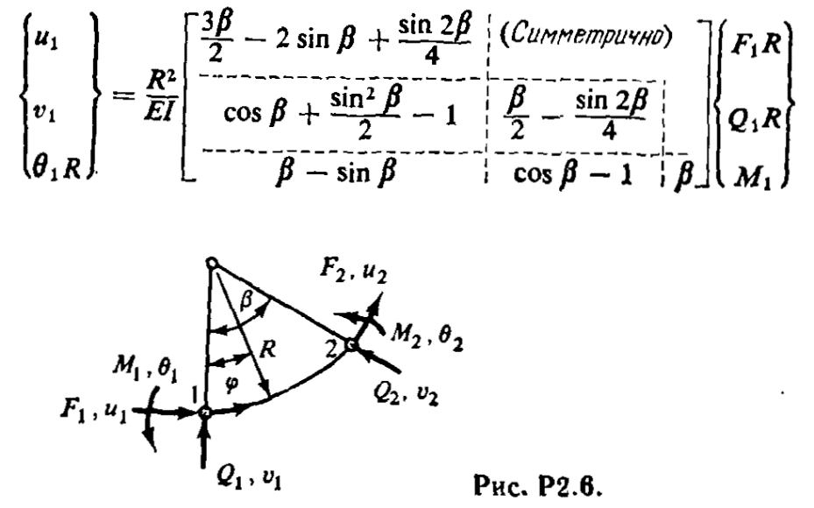

7. Постройте матрицу [R], отвечающую равновесию изогнутого балочного эле­мента, лежащего в плоскости х — у, как показано на рис. Р2.7.

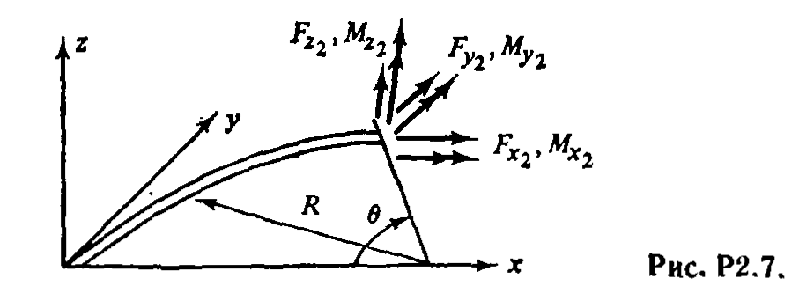

**8.** Проверьте выполнение условий равновесия для третьего и четвертого столбцов матрицы жесткости треугольного элемента, находящегося в плоском напряженном состоянии (см. рис. 5.4).

**9.** Проверьте выполнение условий равновесия для первого и шестого столбцов матрицы жесткости прямоугольного элемента, находящегося в плоском напряженном состоянии (см. рис. 9.13).

**10.** Проверьте выполнение условий равновесия для первых двух столбцов матрицы жесткости прямоугольного пластинчатого элемента при изгибе, представленной в табл. 12.1.

**11.** На рис. P2.11 приведена матрица жесткости трехузлового стержневого элемента. Осуществите конденсацию этого представления и получите систему уравнений жесткости для u, и u3.

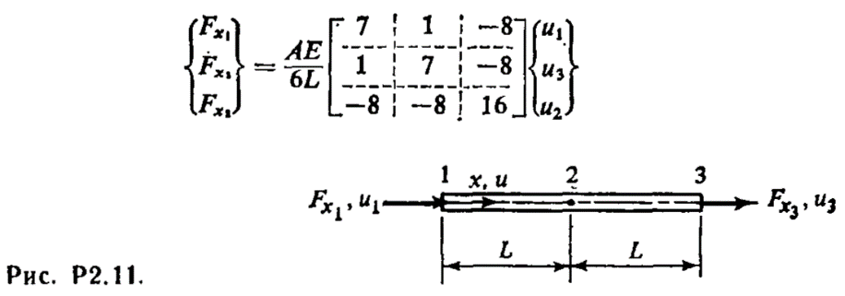

**12.** Матрица жесткости треугольного пластинчатого элемента, находящегося в плоском напряженном состоянии, задана в координатных осях (х', у'), причем {F}=(k]{Δ}, где



Для изображенного на рис. Р2.12 элемента постройте матрицу преобразования к осям (x', y', z') глобальной системы координат.

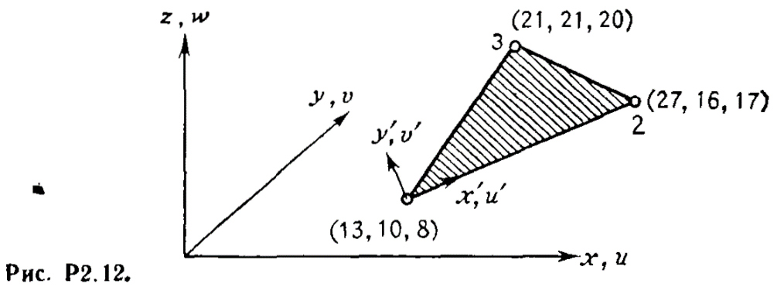

**13.** Вычислите собственные значения и собственные векторы матрицы жесткости для простого изгибаемого элемента и интерпретируйте результат с точки зрения движения тела как твердого целого.

**14.** Докажите закон Бетти, разбивая матрицу податливости конструкции и используя теорему взаимности.

**15.** В разд. 2.8 было отмечено, что конденсация матрицы жесткости означает удовлетворение условиям равновесия, отвечающим исключенным перемещениям. Обсудите смысл конденсации матрицы податливости.

**16.** Матрица жесткости стержневого элемента [k] построена в ортогональных осях х и у и должна быть преобразована к косоугольной системе координат х', у'. Постройте преобразованную матрицу жесткости.

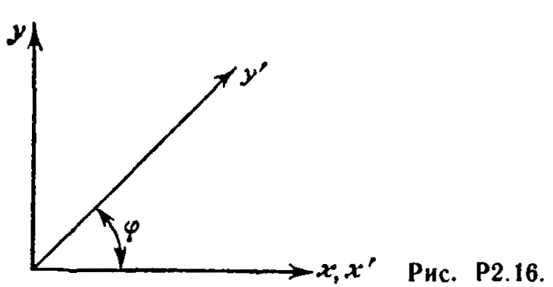

**Перечень вопросов для подготовки к зачету**

1. Цели и объекты математического моделирования в задачах технологического проектирования.

2. Основополагающие принципы построения и развития технической базы знаний. Причины введения каждого и задачи, возникающие в связи с необходимостью их реализации.

3. Требования, предъявляемые к математическим моделям.

4. Классификация математических моделей, используемых в задачах технологического проектирования.

5. Задачи выбора оптимальных решений при проектировании ТП. Одно- и многопараметрическая оптимизация.

6. Решение задач многопараметрической оптимизации при проектировании ТП графическим и аналитическим способами.

7. Линейное программирование. Примеры задач технологического проектирования, решаемых, с использованием рассматриваемого математического аппарата.

8. Графический метод решения задач с использованием аппарата линейного программирования.

9. Физическое и математическое моделирование.

10. Сферы применения вычислительного эксперименты.

11. Основные направления математического моделирования и использования компьютерных технологий в области сварки.

12. Процессы при сварке как объекты расчета.

13. Математические формы описания задач при расчете.

14. Типовые задачи исследования, проектирования и управления, ориентированные на применение компьютеров.

15. Расчетные методы решения задач.

16. Этапы математического моделирования.

17. Феноменологический анализ моделируемого процесса. Математическая постановка задач.

18. Классификация математических моделей.

19. Типичные математические модели процессов сварки.

20. Примеры математических моделей процессов сварки.

21. Математическая модель процесса точечной контактной сварки.

22. Математическая модель формирования шва при сварке плавлением.

23.Коэффициенты уравнений математической физики.

24. Примеры численного моделирования сварочных процессов.

25. Точность математических моделей и их упрощение.

26. Примеры оценки точности и адекватности математической модели сварки.

**Типовой тест промежуточной аттестации**

1. Математическое моделирование – это …

a. вид моделирования, который состоит в замене изучения некоторого объекта или явления экспериментальным исследованием его модели, имеющей ту же физическую природу.

b. метод познания, заключающийся в процессе построения и изучения математических моделей.

c. процесс выявления существенных признаков рассматриваемого объекта.

d. такое моделирование, при котором реальному объекту ставится в соответствие его увеличенный или уменьшенный материальный аналог, допускающий исследование с помощью последующего перенесения свойств изучаемых процессов и явлений с модели на объект на основе теории подобия.

2. Математические модели по характеру зависимости входных параметров от выходных классифицируют …

a. непрерывные и дискретные.

b. детерминированные и стохастические.

c. статические и динамические.

d. статические и динамические (непрерывные и дискретные).

3. Математические модели по отношению ко времени классифицируют … 20

a. статические и динамические.

b. все вышеперечисленное.

c. непрерывные и дискретные.

d. статические и динамические (непрерывные и дискретные).

4. Математическая модель – это …

a. уравнение или система уравнений адекватно описывающие технологический процесс.

b. модель, создаваемая путем замены объектов моделирующими устройствами, которые имитируют определённые характеристики либо свойства этих объектов.

c. приближённое описание какого-либо класса явлений внешнего мира, выраженное с помощью математической символики.

d. верно А и С.

5. Натурное моделирование - это ...

a. метод познания, заключающийся в процессе построения и изучения математических моделей.

b. проведение исследований на реальном объекте с последующей обработкой результатов эксперимента.

c. все вышеперечисленное.

d. метод экспериментального изучения различных физических явлений, основанный на их физическом подобии.

6. В математической модели в отличии от физической …

a. верно А и С.

b. допускается изменение начальных условий процесса.

c. допускается изменение коэффициентов уравнения, адекватно описывающего исследуемый процесс.

d. изучение природных явлений происходит в специально созданных условиях.

7. Моделирование применяется для …

a. Все вышеперечисленное.

b. Рационализации способов построения вновь конструируемых объектов.

c. Прогнозирования поведения.

d. для определения или уточнения характеристик явлений, процессов,объектов.

8. В процессе математического моделирования формируются прямые и обратные связи между ...

a. объектом, моделью и алгоритмом.

b. объектом и моделью.

c. объектом, моделью, программой и алгоритмом.

d. моделью, алгоритмом и программой.

9. К математическим методам моделирования …

a. статистические методы изучения случайных процессов.

b. методы проведения численных экспериментов.

c. метод планирования эксперимента.

d. верно все перечисленное.

10. Физическое моделирование - это …

a. метод экспериментального изучения различных физических явлений, основанный на их физическом подобии.

b. верно А и В.

c. исходный документ для испытания изделия.

d. изучение объектов одной физической природы с помощью объектов, имеющих другую физическую природу, но одинаковое с ними математическое описание.

11. Что понимается под технологией моделирования?

a. Взгляд разработчика на математическую модель.. 21

b Совокупность математических зависимостей

c Расчёт значений параметров системы.

d. Строго определённая последовательность этапов исследования модели

12. Концептуальная модель – это:

a. Описание природы, параметров и условий взаимодействия элементов...

b Взгляд разработчика на математическую модель

c Адекватное описание физической модели..

d. Классификация видов моделирования

13. При лазерной сварке моделью источника нагрева является:…

a. цилиндрический источник.

b. линейный источник

c. эллиптический источник

d. плоский источник

14. Какой механизм передачи энергии дуги в деталь считается основным?

a. нагрев электронами

b. нагрев излучением плазмы

c нагрев потоком ионов.

d. нагрев разогретым газом или шлаком.

15. Какой механизм передачи энергии дуги в деталь считается дополнительным?

a. нагрев разогретым газом или шлаком.

b перенос тепла каплями с электрода

c все перечисленное

d. нагрев излучением плазмы

16. При точечной сварке моделью источника нагрева является:

a. точечный источник..

b плоский источник

c объемный источник.

d. линейный источник

17. При моделировании сварочной цепи, каким элементом представляется электрическая дуга?:

a. управляемый током источник напряжения...

b резистор

c управляемый напряжением источник тока

d. источник тока

18. Как влияет кислород на свойства стали?

a. Прочностные свойства уменьшаются, пластические увеличиваются.

b. Коррозионная стойкость возрастает

c. Все показатели механических свойств ухудшаются

d. Ударная вязкость снижается, пластичность возрастает.

19. Параметр

C в выражении Q=m

c∆T называется:

a. Коэффициент температуропроводности.

b. Коэффициент теплопроводности

c Коэффициент линейного расширения

d. Коэффициент теплоемкости.

20. В каких единицах измеряется удельная теплоёмкость металла?:

a. Дж/г·К

b Вт/м²·К

c К/м

d. Вт/м²

|  |  |  |  |  |
| --- | --- | --- | --- | --- |
|  |  |  |  |  |

|  |
| --- |
| **7** **Оценочные** **средства** **для** **проведения** **промежуточной** **аттестации** |

**а) Планируемые результаты обучения и оценочные средства для проведения промежуточной аттестации:**

| Структурный элемент  компетенции | Планируемые результаты обучения | Оценочные средства |
| --- | --- | --- |
| **ПК-2: умением обеспечивать моделирование технических объектов и технологических процессов с использованием стандартных пакетов и средств автоматизированного проектирования, проводить эксперименты по заданным методикам с обработкой и анализом результатов** | | |
| Знать | - основные математические, физические, химические и др. положения, законы и т.п. сведения, необходимые для применения в области моделирования процессов сварки.  - основные положения теории подобия и моделирования;  - классификацию и основные формы математических моделей (ММ);  - требования к математическим моделям;  - типовые задачи моделирования и способы их решения; | **Перечень вопросов для подготовки к зачету**  1. Цели и объекты математического моделирования в задачах технологического проектирования.  2. Основополагающие принципы построения и развития технической базы знаний. Причины введения каждого и задачи, возникающие в связи с необходимостью их реализации.  3. Требования, предъявляемые к математическим моделям.  4. Классификация математических моделей, используемых в задачах технологического проектирования.  5. Задачи выбора оптимальных решений при проектировании ТП. Одно- и многопараметрическая оптимизация.  6. Решение задач многопараметрической оптимизации при проектировании ТП графическим и аналитическим способами.  7. Линейное программирование. Примеры задач технологического проектирования, решаемых, с использованием рассматриваемого математического аппарата.  8. Графический метод решения задач с использованием аппарата линейного программирования.  9. Физическое и математическое моделирование.  10. Сферы применения вычислительного эксперименты.  11. Основные направления математического моделирования и использования компьютерных технологий в области сварки.  12. Процессы при сварке как объекты расчета.  13. Математические формы описания задач при расчете.  14. Типовые задачи исследования, проектирования и управления, ориентированные на применение компьютеров.  15. Расчетные методы решения задач.  16. Этапы математического моделирования.  17. Феноменологический анализ моделируемого процесса. Математическая постановка задач.  18. Классификация математических моделей.  19. Типичные математические модели процессов сварки.  20. Примеры математических моделей процессов сварки.  21. Математическая модель процесса точечной контактной сварки.  22. Математическая модель формирования шва при сварке плавлением.  23.Коэффициенты уравнений математической физики.  24. Примеры численного моделирования сварочных процессов.  25. Точность математических моделей и их упрощение.  26. Примеры оценки точности и адекватности математической модели сварки.  **Типовой тест промежуточной аттестации**  1. Математическое моделирование – это …  a. вид моделирования, который состоит в замене изучения некоторого объекта или явления экспериментальным исследованием его модели, имеющей ту же физическую природу.  b. метод познания, заключающийся в процессе построения и изучения математических моделей.  c. процесс выявления существенных признаков рассматриваемого объекта.  d. такое моделирование, при котором реальному объекту ставится в соответствие его увеличенный или уменьшенный материальный аналог, допускающий исследование с помощью последующего перенесения свойств изучаемых процессов и явлений с модели на объект на основе теории подобия.  2. Математические модели по характеру зависимости входных параметров от выходных классифицируют …  a. непрерывные и дискретные.  b. детерминированные и стохастические.  c. статические и динамические.  d. статические и динамические (непрерывные и дискретные).  3. Математические модели по отношению ко времени классифицируют … 20  a. статические и динамические.  b. все вышеперечисленное.  c. непрерывные и дискретные.  d. статические и динамические (непрерывные и дискретные).  4. Математическая модель – это …  a. уравнение или система уравнений адекватно описывающие технологический процесс.  b. модель, создаваемая путем замены объектов моделирующими устройствами, которые имитируют определённые характеристики либо свойства этих объектов.  c. приближённое описание какого-либо класса явлений внешнего мира, выраженное с помощью математической символики.  d. верно А и С.  5. Натурное моделирование - это ...  a. метод познания, заключающийся в процессе построения и изучения математических моделей.  b. проведение исследований на реальном объекте с последующей обработкой результатов эксперимента.  c. все вышеперечисленное.  d. метод экспериментального изучения различных физических явлений, основанный на их физическом подобии.  6. В математической модели в отличии от физической …  a. верно А и С.  b. допускается изменение начальных условий процесса.  c. допускается изменение коэффициентов уравнения, адекватно описывающего исследуемый процесс.  d. изучение природных явлений происходит в специально созданных условиях.  7. Моделирование применяется для …  a. Все вышеперечисленное.  b. Рационализации способов построения вновь конструируемых объектов.  c. Прогнозирования поведения.  d. для определения или уточнения характеристик явлений, процессов,объектов.  8. В процессе математического моделирования формируются прямые и обратные связи между ...  a. объектом, моделью и алгоритмом.  b. объектом и моделью.  c. объектом, моделью, программой и алгоритмом.  d. моделью, алгоритмом и программой.  9. К математическим методам моделирования …  a. статистические методы изучения случайных процессов.  b. методы проведения численных экспериментов.  c. метод планирования эксперимента.  d. верно все перечисленное.  10. Физическое моделирование - это …  a. метод экспериментального изучения различных физических явлений, основанный на их физическом подобии.  b. верно А и В.  c. исходный документ для испытания изделия.  d. изучение объектов одной физической природы с помощью объектов, имеющих другую физическую природу, но одинаковое с ними математическое описание.  11. Что понимается под технологией моделирования?  a. Взгляд разработчика на математическую модель.. 21  b Совокупность математических зависимостей  c Расчёт значений параметров системы.  d. Строго определённая последовательность этапов исследования модели  12. Концептуальная модель – это:  a. Описание природы, параметров и условий взаимодействия элементов...  b Взгляд разработчика на математическую модель  c Адекватное описание физической модели..  d. Классификация видов моделирования  13. При лазерной сварке моделью источника нагрева является:…  a. цилиндрический источник.  b. линейный источник  c. эллиптический источник  d. плоский источник  14. Какой механизм передачи энергии дуги в деталь считается основным?  a. нагрев электронами  b. нагрев излучением плазмы  c нагрев потоком ионов.  d. нагрев разогретым газом или шлаком  15. Какой механизм передачи энергии дуги в деталь считается дополнительным?  a. нагрев разогретым газом или шлаком...  b перенос тепла каплями с электрода  c все перечисленное  d. нагрев излучением плазмы  16. При точечной сварке моделью источника нагрева является:  a. точечный источник..  b плоский источник  c объемный источник.  d. линейный источник  17. При моделировании сварочной цепи, каким элементом представляется электрическая дуга?:  a. управляемый током источник напряжения...  b резистор  c управляемый напряжением источник тока  d. источник тока  18. Как влияет кислород на свойства стали?  a. Прочностные свойства уменьшаются, пластические увеличиваются.  b. Коррозионная стойкость возрастает  c. Все показатели механических свойств ухудшаются  d. Ударная вязкость снижается, пластичность возрастает.  19. Параметр  C в выражении Q=m  c∆T называется:  a. Коэффициент температуропроводности.  b. Коэффициент теплопроводности  c Коэффициент линейного расширения  d. Коэффициент теплоемкости.  20. В каких единицах измеряется удельная теплоёмкость металла?:  a. Дж/г·К  b Вт/м²·К  c К/м  d. Вт/м²  **Реферат.** Подготовьте обзор на тему (примерные темы):  Моделирование образования напряжений при сварке.  Снижение размерности задач, на примере ____________________.  Моделирование технологического процесса электродуговой сварки ______________  и т.д. |
| Уметь | * - строить математические модели и проводить необходимый объём экспериментов для этого;   - определять значимость тех или иных факторов при построении моделей;  - проводить исследования объектов с помощью моделей | **Аудиторные задания:**   1. Выведите из зависимостей критерии подобия для указанного процесса.   Примените энергетический подход для составления модели в МКЭ для указанного процесса.   1. Решить следующее одномерное дифференциальное уравнение   В одномерном пространстве Р1 определено следующее одномерное дифференциальное уравнение для нахождения функции u на промежутке от 0 до 1. На границах области, значение функции u равно 0:  \mbox{ P1 }:\begin{cases} u''(x)=f(x) \mbox{ in } (0,1), \\ u(0)=u(1)=0, \end{cases}  где f известная функция, u неизвестная функция от x. u'' вторая производная от u по x. Решение поставленной задачи методом конечных элементов разобьём на 2 этапа:   * Переформулировать граничную задачу в так называемую слабую (вариационную) форму. На этом этапе вычислений почти не требуется. * Разобить слабую форму на конечные отрезки-элементы. * [http://upload.wikimedia.org/wikipedia/commons/thumb/8/85/Finite_element_method_1D_illustration1.png/220px-Finite_element_method_1D_illustration1.png](http://ru.wikipedia.org/wiki/%D0%A4%D0%B0%D0%B9%D0%BB:Finite_element_method_1D_illustration1.png) * Функция u  с нулевыми значения на концах (голубая), и аппроксимация этой функции отрезками (красная). * [http://upload.wikimedia.org/wikipedia/commons/thumb/6/69/Finite_element_method_1D_illustration2.png/220px-Finite_element_method_1D_illustration2.png](http://ru.wikipedia.org/wiki/%D0%A4%D0%B0%D0%B9%D0%BB:Finite_element_method_1D_illustration2.png)  1. Получите законы движения физической системы по заданным уравнениям   .1. В задании уравнения полных кинетической и потенциальной энергий.  2. Продифференцировать уравнения в символьном виде с помощью математического пакета. 3. Получить дифференциальные уравнения движения.  3. Решить дифференциальные уравнения движения с помощью математического пакета.  4. Представить результат в виде уравнения зависимости перемещений от времени и графиков перемещений.  5. Показать возможные примеры реальных систем с подобными уравнениями  function Qr=fQr(T, U, Qr,...  q1, q2, q3,...  v1, V2, v3,...  a1, a2, a3,...  m1, m2, m3, m4, m5, m6, e1, e2, e3, e4, e5, e6)  % Компоненты уравнения Лагранжа  dT___d_dqdt=diff(T,v1)+diff(T,V2)+diff(T,v3)  %При дифференциировании по скоростей dqdt по времени t получим ускорения  %ddqdtt, т.е. заменим скорости dqdt ускорениями ddqdtt  ddT___d_dqdt__dt= diff(dT___d_dqdt,v1).*a1...  +diff(dT___d_dqdt,V2).*a2...  +diff(dT___d_dqdt,v3).*a3  dT___dq=diff(T,q1)+diff(T,q2)+diff(T,q3)  dU___dq=diff(U,q1)+diff(U,q2)+diff(U,q3)  Qr=ddT___d_dqdt__dt-dT___dq+dU___dq; |
| Владеть | - общепринятыми методиками обработки результатов моделирования;  - навыками интерпретации результатов исследований созданных моделей.. | Задачи для самостоятельного решения.  1. Получите смешанную форму зависимостей между силами и перемещениями для балочного элемента (см. (2.3)).  2. Для заданной матрицы податливости балочного элемента проверьте, что величина дополнительной энергии деформации равна аналогичной энергии для свободно опертого элемента.    3. Ниже вписана матрица податливости для треугольного пластинчатого эле­мента, находящегося в плоском напряженном состоянии (рис. Р2.3). Вычислите матрицу жесткости элемента и проверьте правильность полученного результата, сравнивая ее с матрицей жесткости, показанной на рис. 5.4.      Рис. 5.4. Матрица жесткости изотропного плоско-напряженного треугольного элемента с постоянной деформацией внутри элемента.  4. Ниже приводится матрица податливости для треугольного элемента при —о Докажите, что величина дополнительной энергии деформации сов­падает с аналогичной энергией, отвечающей матрице податливости в задаче 2.3.    5. Матрицу податливости консольной балки, изображенной на рис. 2.8(c), можно модифицировать так, чтобы учесть эффект влияния поперечных сдвиговых деформаций. Это можно осуществить путем прибавления L/ASG коэффициентам податливости, связывающим ω1 и FZ1, т. е. [f11=(L3/3EI+ L/ASG)], где AS— эф­фективная площадь сдвига (эквивалентная площадь постоянного по величине сдвигового напряжения, которая приводит к той же суммарной величине сдви­гового усилия, что и получаемое по балочной теории распределение сдвиговых напряжений в реальном поперечном сечении), a G — модуль сдвига. Вычислите соответствующую матрицу жесткости элемента.  6. Матрица податливости искривленной балки, нагруженной в ее плоскости, приведена на рис. Р2.6. Постройте матрицу жесткости элемента.    7. Постройте матрицу [R], отвечающую равновесию изогнутого балочного эле­мента, лежащего в плоскости х — у, как показано на рис. Р2.7.    **8.** Проверьте выполнение условий равновесия для третьего и четвертого столбцов матрицы жесткости треугольного элемента, находящегося в плоском напряженном состоянии (см. рис. 5.4).  **9.** Проверьте выполнение условий равновесия для первого и шестого столбцов матрицы жесткости прямоугольного элемента, находящегося в плоском напряженном состоянии (см. рис. 9.13).  **10.** Проверьте выполнение условий равновесия для первых двух столбцов матрицы жесткости прямоугольного пластинчатого элемента при изгибе, представленной в табл. 12.1.  **11.** На рис. P2.11 приведена матрица жесткости трехузлового стержневого элемента. Осуществите конденсацию этого представления и получите систему уравнений жесткости для u, и u3.    **12.** Матрица жесткости треугольного пластинчатого элемента, находящегося в плоском напряженном состоянии, задана в координатных осях (х', у'), причем {F}=(k]{Δ}, где    Для изображенного на рис. Р2.12 элемента постройте матрицу преобразования к осям (x', y', z') глобальной системы координат.    **13.** Вычислите собственные значения и собственные векторы матрицы жесткости для простого изгибаемого элемента и интерпретируйте результат с точки зрения движения тела как твердого целого.  **14.** Докажите закон Бетти, разбивая матрицу податливости конструкции и используя теорему взаимности.  **15.** В разд. 2.8 было отмечено, что конденсация матрицы жесткости означает удовлетворение условиям равновесия, отвечающим исключенным перемещениям. Обсудите смысл конденсации матрицы податливости.  **16.** Матрица жесткости стержневого элемента [k] построена в ортогональных осях х и у и должна быть преобразована к косоугольной системе координат х', у'. Постройте преобразованную матрицу жесткости. |

# б) Промежуточная аттестация по дисциплине «Моделирование сварочных процессов» включает теоретические вопросы, позволяющие оценить уровень усвоения обучающимися знаний, и практические задания, выявляющие степень сформированности умений и владений, проводится в форме зачёта и в форме выполнения и защиты результатов практических занятий.

# Критерии оценки (в соответствии с формируемыми компетенциями и планируемыми результатами обучения):

# - «зачтено» – обучаемый должен показать знания на уровне воспроизведения и объяснения информации, интеллектуальные навыки решения простых задач;

# - «не зачтено» – обучаемый не может показать знания на уровне воспроизведения и объяснения информации, не может показать интеллектуальные навыки решения простых задач.

**8** **Учебно-методическое** **и** **информационное** **обеспечение** **дисциплины** **(модуля)**

**а) Основная литература:**

1. Крутько, А. А. Математическое моделирование технологических процессов : учебное пособие / А. А. Крутько. — Омск : ОмГТУ, 2019. — 141 с. — ISBN 978-5-8149-2882-5. — Текст : электронный // Лань : электронно-библиотечная система. — URL: <https://e.lanbook.com/book/149119>
2. Пен, Р. З. Статистические методы математического моделирования, анализа и оптимизации технологических процессов : учебное пособие / Р. З. Пен, В. Р. Пен. — Санкт-Петербург : Лань, 2020. — 308 с. — ISBN 978-5-8114-4926-2. — Текст : электронный // Лань : электронно-библиотечная система. — URL: <https://e.lanbook.com/book/142356>
3. Мухутдинов, А. Р. Основы моделирования и оптимизации материалов и процессов в Microsoft Excel : учебное пособие / А. Р. Мухутдинов, З. Р. Вахидова, М. Р. Файзуллина. — Казань : КНИТУ, 2017. — 172 с. — ISBN 978-5-7882-2216-5. — Текст : электронный // Лань : электронно-библиотечная система. — URL: <https://e.lanbook.com/book/138361>
4. Кальченко, А. А. Планирование эксперимента и обработка результатов с использованием ЭВМ : учебное пособие / А. А. Кальченко, К. Г. Пащенко ; МГТУ. - Магнитогорск : МГТУ, 2017. - 1 электрон. опт. диск (CD-ROM). - URL: <https://magtu.informsystema.ru/uploader/fileUpload?name=3044.pdf&show=dcatalogues/1/1135031/3044.pdf&view=true> (дата обращения: 04.10.2019). - Макрообъект. - Текст : электронный.

**б) Дополнительная литература:**

1. Кальченко, А. А. Математические методы в инженерии : учебное пособие / А. А. Кальченко, К. Г. Пащенко ; МГТУ. - Магнитогорск : МГТУ, 2017. - 1 электрон. опт. диск (CD-ROM). - URL: <https://magtu.informsystema.ru/uploader/fileUpload?name=2835.pdf&show=dcatalogues/1/1133197/2835.pdf&view=true> (дата обращения: 04.10.2019). - Макрообъект. - Текст : электронный.

2. Кальченко, А. А. Компьютерные технологии в машиностроении : учебное пособие / А. А. Кальченко ; МГТУ. - Магнитогорск : МГТУ, 2017. - 1 электрон. опт. диск (CD-ROM). - URL: <https://magtu.informsystema.ru/uploader/fileUpload?name=2847.pdf&show=dcatalogues/1/1133261/2847.pdf&view=true> (дата обращения: 04.10.2019). - Макрообъект. - Текст : электронный.

|  |
| --- |
| **в)** **Методические** **указания:** |

1. Моделирование систем и процессов. Практикум : учебное пособие для вузов / В. Н. Волкова [и др.] ; под редакцией В. Н. Волковой. — Москва : Издательство Юрайт, 2020. — 295 с. — (Высшее образование). — ISBN 978-5-534-01442-6. — Текст : электронный // ЭБС Юрайт [сайт]. — URL: http://www.biblio-online.ru/bcode/451288 (дата обращения: 19.10.2020).
2. Кудрявцев, Е. М. GPSS World. Основы имитационного моделирования различных систем [Электронный ресурс] / Е. М. Кудрявцев. - Москва : ДМК Пресс, 2008. - 317 с.: ил. - (Серия «Проектирование»). - ISBN 5-94074-219-X. - Текст : электронный. - URL: https://znanium.com/catalog/product/408801 (дата обращения: 17.11.2020). – Режим доступа: по подписке.
3. Кильдишов, В. Д. Использование приложения MS Excel для моделирования различных задач: Практическое руководство / Кильдишов В.Д. - Москва :СОЛОН-Пр., 2015. - 156 с.: ISBN 978-5-91359-145-6. - Текст : электронный. - URL: https://znanium.com/catalog/product/902226 (дата обращения: 17.11.2020). – Режим доступа: по подписке.

|  |  |  |  |  |  |  |  |  |
| --- | --- | --- | --- | --- | --- | --- | --- | --- |
| **г)** **Программное** **обеспечение** **и** **Интернет-ресурсы:** | | | | | | | | |
|  | | | | | | | | |
|
| **Программное** **обеспечение** | | | | | | | | |
|  | | Наименование ПО | | № договора | | Срок действия лицензии |  | |
|  | | MS Windows 7 Professional(для классов) | | Д-1227-18 от 08.10.2018 | | 11.10.2021 |  | |
|  | | MS Windows 7 Professional (для классов) | | Д-757-17 от 27.06.2017 | | 27.07.2018 |  | |
|  | | MS Office 2007 Professional | | № 135 от 17.09.2007 | | бессрочно |  | |
|  | | 7Zip | | свободно распространяемое ПО | | бессрочно |  | |
|  | | MathCAD v.15 Education University Edition | | Д-1662-13 от 22.11.2013 | | бессрочно |  | |
|  | | MathWorks MathLab v.2014 Classroom License | | К-89-14 от 08.12.2014 | | бессрочно |  | |
|  | Maple 14 Classroom License | К-113-11 от 11.04.2011 | | бессрочно | |  |
|  | Autodesk Architecture 2011 Master Suite | К-526-11 от 22.11.2011 | | бессрочно | |  |
|  | Autodesk AutoCad 2011 Master Suite | К-526-11 от 22.11.2011 | | бессрочно | |  |
|  | АСКОН Компас 3D в.16 | Д-261-17 от 16.03.2017 | | бессрочно | |  |
|  | APM WinMachine 2010 | Д-262-12 от 15.02.2012 | | бессрочно | |  |
|  | FAR Manager | свободно распространяемое ПО | | бессрочно | |  |
|  |  |  | |  | |  |
| **Профессиональные** **базы** **данных** **и** **информационные** **справочные** **системы** | | | | | | |
|  | Название курса | | | Ссылка | |  |
|  | Электронная база периодических изданий East View Information Services, ООО «ИВИС» | | | <https://dlib.eastview.com/> | |  |
|  |  |
|  | Национальная информационно-аналитическая система – Российский индекс научного цитирования (РИНЦ) | | | URL: [https://elibrary.ru/project_risc.asp](https://elibrary.ru/project_risc.asp%20) | |  |
|  | Поисковая система Академия Google (Google Scholar) | | | URL: [https://scholar.google.ru/](https://scholar.google.ru/%20) | |  |
|  | Информационная система - Единое окно доступа к информационным ресурсам | | | URL: <http://window.edu.ru/> | |  |
|  | Федеральное государственное бюджетное учреждение «Федеральный институт промышленной собственности» | | | URL: <http://www1.fips.ru/> | |  |

|  |  |  |  |  |
| --- | --- | --- | --- | --- |
| **9** **Материально-техническое** **обеспечение** **дисциплины** **(модуля)** | | | | |
|  |  |  |  |  |

Материально-техническое обеспечение дисциплины включает:

|  |  |
| --- | --- |
| Тип и название  аудитории | Оснащение аудитории |
| 322  Лекционная аудитория | Видеопроектор, экран настенный, компьютер; тестовые задания для текущего контроля успеваемости |
| Лаборатория сварки (лабораторный корпус с лабораторией резания) | Комплект печатных и электронных версий методических рекомендаций, учебное пособие, плакаты по темам «Моделирование сварочных процессов». |
| 031а  Лабораторный класс по сварочным дисциплинам | Комплект методических рекомендаций, учебное пособие, плакаты по темам «Моделирование сварочных процессов», оптические микроскопы, твердомер стационарный. Стеллажи, сейфы для хранения учебного оборудования  Инструменты для ремонта лабораторного оборудования |
| Компьютерные классы университета | Рабочие места студентов, оснащенные компьютерами с доступом в Интернет, предназначенные для работы в электронной образовательной среде |